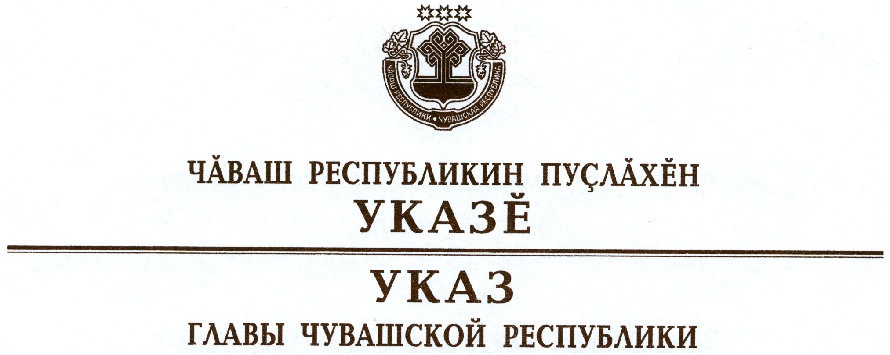

О награждении государственными наградами
Чувашской Республики

За большой вклад в развитие местного самоуправления и многолетний добросовестный труд наградить

ПОЧЕТНОЙ ГРАМОТОЙ ЧУВАШСКОЙ РЕСПУБЛИКИ
Елимова Алексея Александровича – главу Атлашевского сельского поселения Чебоксарского района.

За заслуги в области здравоохранения и многолетнюю добросовестную работу присвоить почетное звание

«ЗАСЛУЖЕННЫЙ ВРАЧ ЧУВАШСКОЙ РЕСПУБЛИКИ»
Егорову Василию Николаевичу – врачу-онкологу бюджетного учреждения Чувашской Республики «Чебоксарская районная больница».

За заслуги в области сельского хозяйства и многолетний добросовестный труд присвоить почетное звание

«ЗАСЛУЖЕННЫЙ МЕХАНИЗАТОР ЧУВАШСКОЙ РЕСПУБЛИКИ»
Мисякову Владимиру Петровичу – механизатору закрытого акционерного общества «Прогресс», Яльчикский район
Пономареву Илье Николаевичу – механизатору сельскохозяйственного производственного кооператива «Коминтерн», Красночетайский район.

За заслуги в области промышленности и многолетний добросовестный труд присвоить почетное звание

«ЗАСЛУЖЕННЫЙ РАБОТНИК ПРОМЫШЛЕННОСТИ
ЧУВАШСКОЙ РЕСПУБЛИКИ»
Магулину Виктору Николаевичу – начальнику отдела открытого акционерного общества «Комбинат автомобильных фургонов», г. Шумерля.
За заслуги в сфере обслуживания населения и многолетний добросовестный труд присвоить почетное звание

«ЗАСЛУЖЕННЫЙ РАБОТНИК СФЕРЫ ОБСЛУЖИВАНИЯ
НАСЕЛЕНИЯ ЧУВАШСКОЙ РЕСПУБЛИКИ»
Дубинину Владиславу Харитоновичу – директору филиала открытого акционерного общества «Газпром газораспределение Чебоксары» в пгт Вурнары, главе Аликовского района – председателю Собрания депутатов Аликовского района.

За заслуги в области физической культуры и спорта присвоить почетное звание

«ЗАСЛУЖЕННЫЙ РАБОТНИК ФИЗИЧЕСКОЙ КУЛЬТУРЫ И СПОРТА ЧУВАШСКОЙ РЕСПУБЛИКИ»
Конюкову Валерию Ивановичу – тренеру-преподавателю автономного учреждения дополнительного образования детей «Детско-юношеская спортивная школа – физкультурно-оздоровительный комплекс «Атал» муниципального образования Козловского района Чувашской Республики
Михайлову Анатолию Ивановичу – председателю общественной организации «Ветераны хоккея» Чувашской Республики.

Глава
Чувашской Республики – М.Игнатьев

г. Чебоксары
16 апреля 2014 года
№ 51

